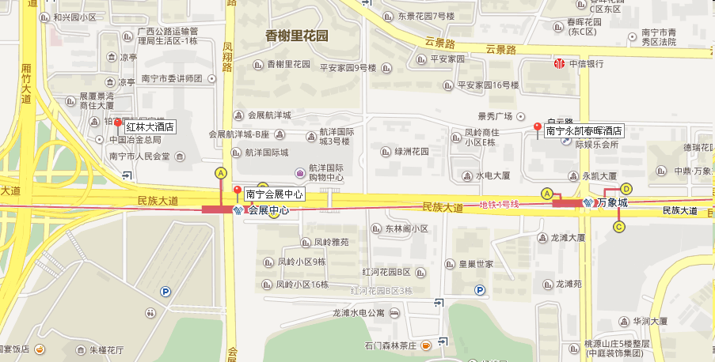
2、会场位置：广西省南宁市民族大道106号

